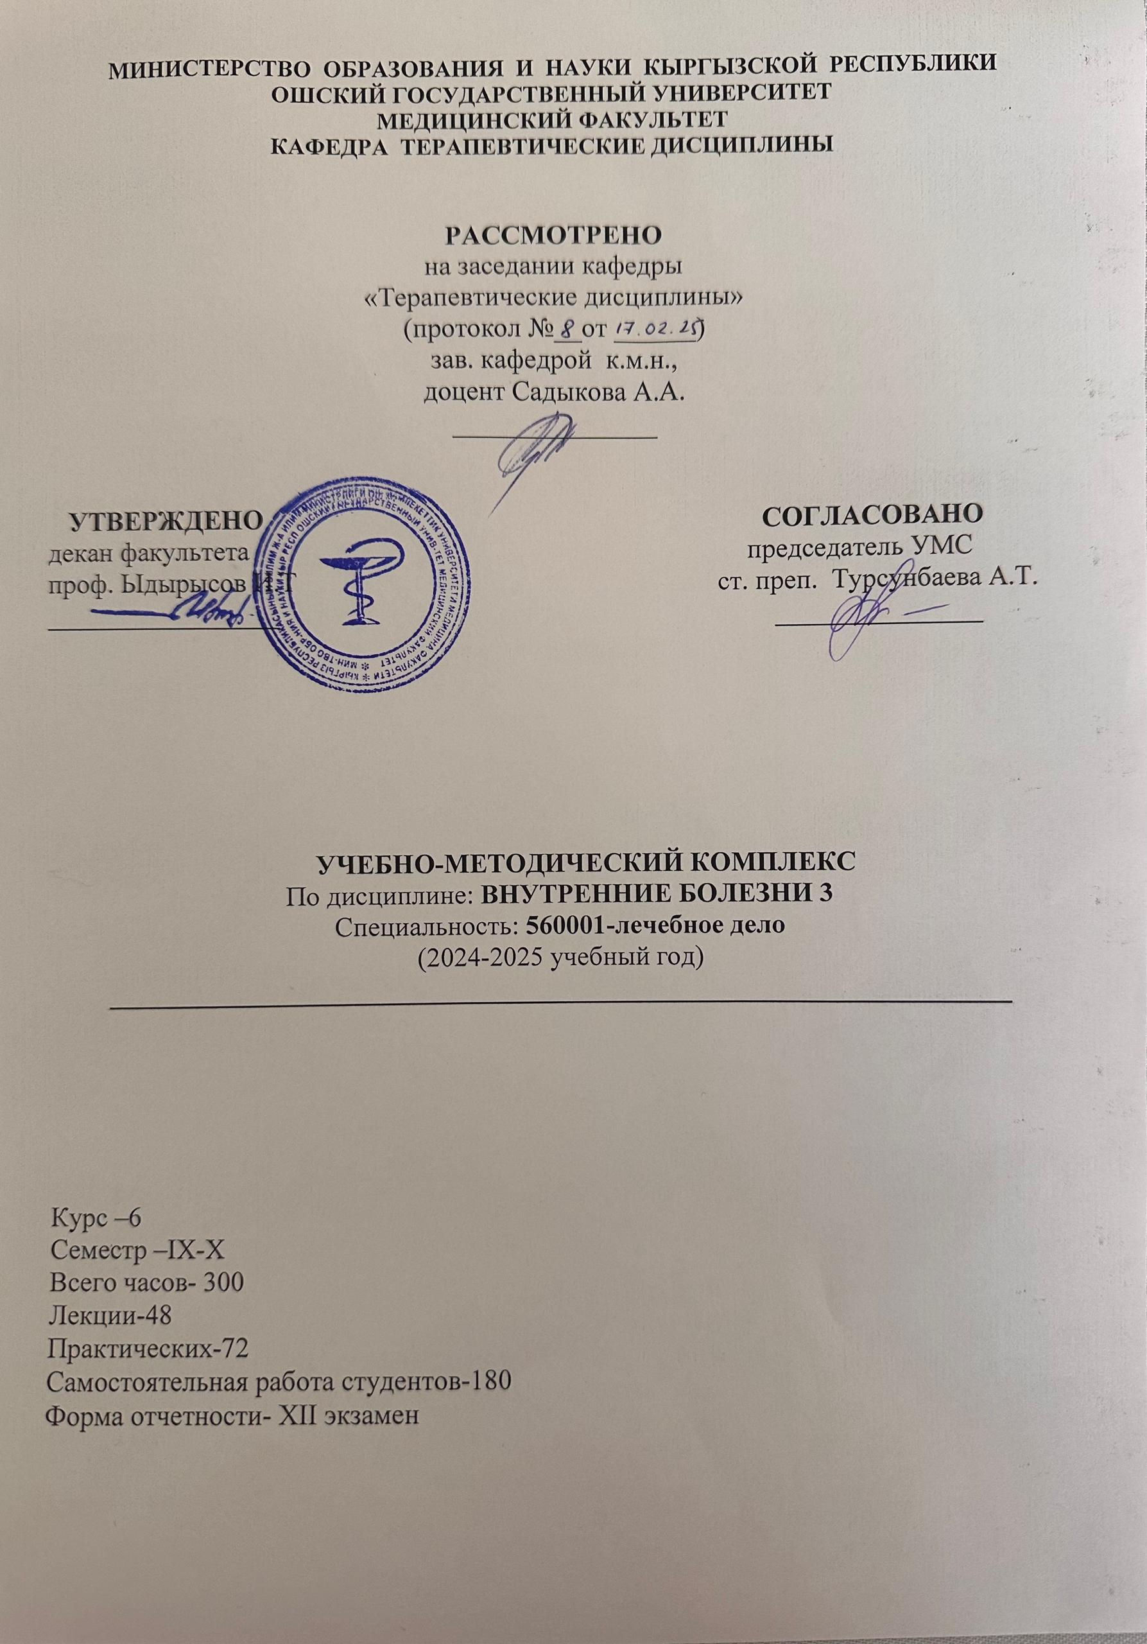

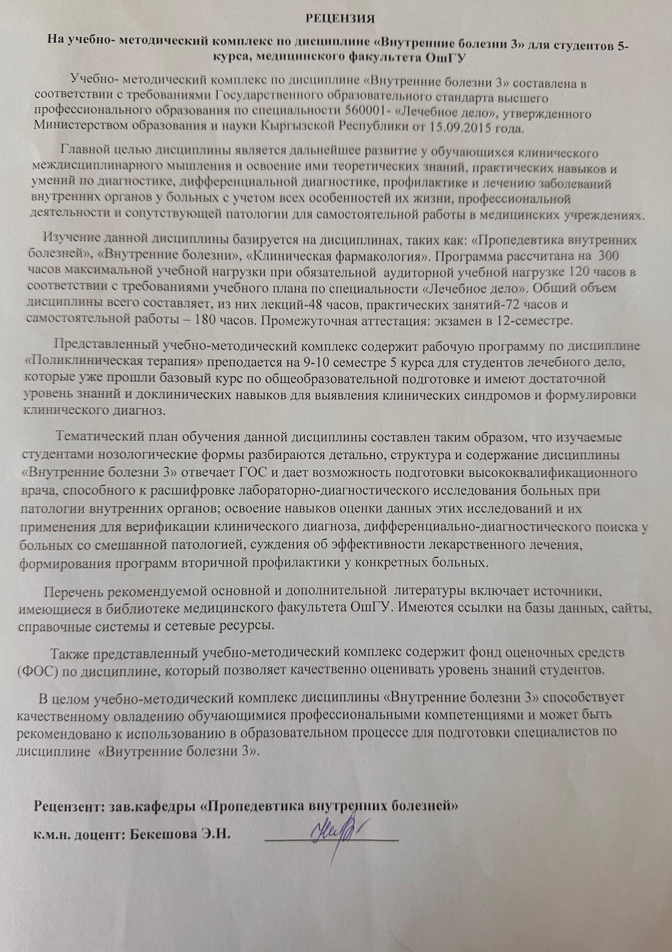

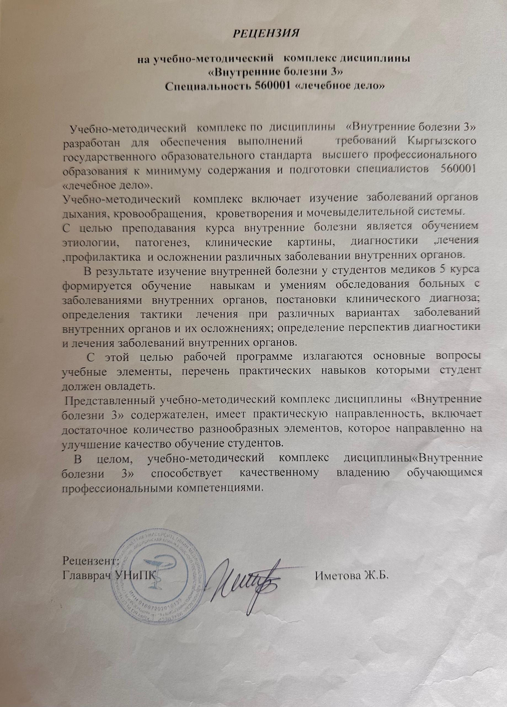

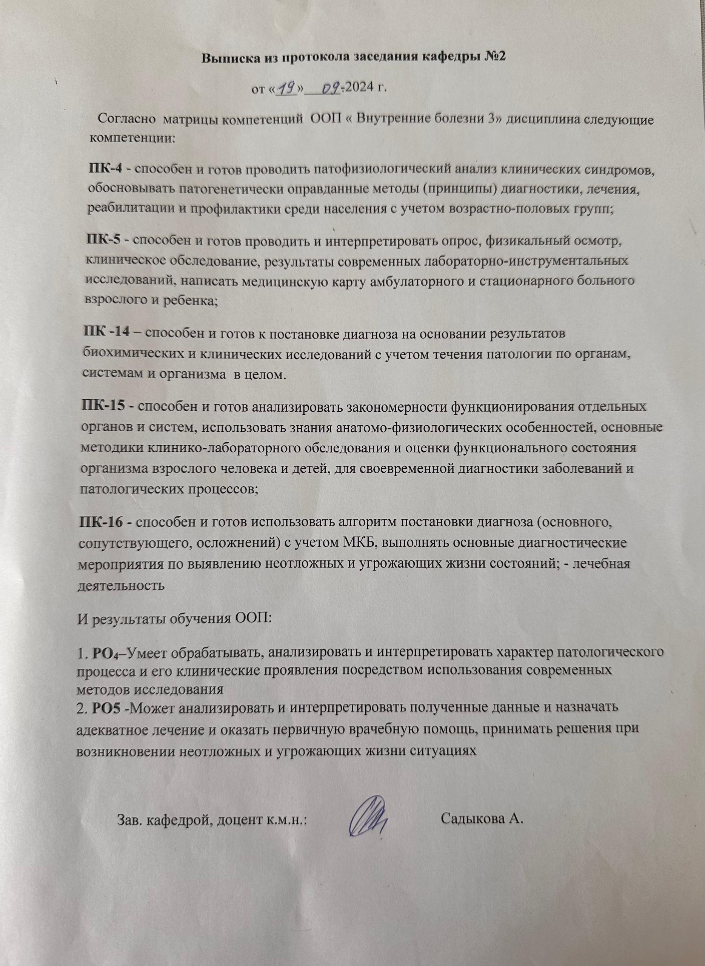

**Анкета дисциплины**

|  |  |
| --- | --- |
| **Код дисциплины** | Лечебное дело 560001 |
| **Название**  **дисциплины** | Внутренние болезни 3 |
| **Объем дисциплины**  **в кредитах ECTS** | 10 |
| **Семестр и год**  **обучения** | 9,10 семестр |
| **Цель дисциплины** | Целью изучения дисциплины является дальнейшее развитие у обучающихся клинического междисциплинарного мышления и освоение ими теоретических знаний, практических навыков и умений по диагностике, дифференциальной диагностике, профилактике и лечению заболеваний внутренних органов у больных с учетом всех особенностей их жизни, профессиональной деятельности и сопутствующей патологии для самостоятельной работы в медицинских учреждениях. |
| **Пререквизиты**  **дисциплины** | - латинский язык  - биохимия  - биология  - нормальная анатомия  - патология  - фармакология |
| **Постреквизиты дисциплины** | - хирургия  - акушерство-гинекология  - лор-болезни  - инфекционные болезни  - глазные болезни  - неврология |
| **Со-реквизиты** | Патологическая анатомия |
| **Место курса в структуре ООП и РО, формируемые компетенции** | **РОооп-4-** Способен к оценке морфофункциональных и физиологических состояний организма и выявлению патологических процессов для своевременной диагностики и лечения заболеваний взрослых и детей. **(ПК-4)**  **РОооп-5:** Способен интерпретировать результаты клинических, биохимических, микробиологических, иммунологических и инструментальных исследований при постановке диагноза. **(ПК-5, ПК-14, ПК-15, ПК-16)** |
| **Результаты**  **обучения**  **дисциплины** | РОд-1: способен анализировать закономерности функционирования отдельных органов и систем, использовать знания анатомо-физиологических особенностей и умеет применять фундаментальные знания при оценке морфофункциональных и физиологических состояний организма для своевременной диагностики заболеваний и выявления патологических процессов.  РОд-2: способен выполнять основные лечебные мероприятия при наиболее часто встречающихся заболеваниях и состояниях у взрослого населения и умеет применить фундаментальные знания (анатомо-топографическое и гистофизиологическое обоснование) и основ физикального обследования. |
| **Метод оценивания** | Устный опрос; Тестирование; Практические навыки;  Ситуационные задачи**;** Компьютерное тестирование |
| **Количество наименований используемой литературы с указанием 2-3 основных учебников** | 1. Внутренние болезни: учебник Моисеев С.В.  Мартынова А.И. 2019, Москва  2. Внутренние болезни: тесты и ситуационные задачи. Маколкин В.И., Овчаренко С.И. 2014, Москва  3. Внутренние болезни Маколкин В.И. 2015, Москва |
| **Краткое содержание дисциплины** | 1. Дискинезия желчевыводящих путей и желчного пузыря. Холецистит. 2. Синдром раздраженного кишечника. 3. Хронический панкреатит. 4. Жировой гепатоз печени. 5. НЯК. Болезнь Крона. 6. ОПН. Хроническая болезнь почек. 7. Амилоидоз почек. Нефротический синдром. 8. Лекарственная болезнь: Синдром Лайелла и Стивенсена-Джонсона. 9. Лекарственно индуцированный СКВ. 10. Болезнь Бехтерева. 11. Системная склеродермия. 12. Дерматомиозит. 13. Системные васкулиты. Неспецифический аортоартериит. 14. Анемии. Железодефицитная анемия, В12-(фолиево)-дефицитная анемия. Аутоиммунная гемолитическая анемия. 15. Аутоиммунная тромбоцитопеническая пурпура. Гемофилия. Геморрагический васкулит. 16. Гемобластозы. Острые и хронические лейкозы. |
| **ФИО**  **преподавателя** | Абдраева Ф.А. |

**Анкета преподавателя**

|  |  |
| --- | --- |
| Ф.И.О. преподавателя | Абдраева Феруза Асылбековна |
| Название дисциплины, специальность | Внутренние болезни 530001 |
| Эл.почта | fabdraeva@oshsu.kg |
| Должность | Преподаватель |
| Базовое образование | Лечебное дело, терапия |
| Работа в других учреждениях | --------- |
| Стаж работы в предметной или смежных областях | 25 |
| Научно-исследовательская деятельность в предметной или смежных областях | Аспирант |
| Членство в научных и профессиональных обществах. | -------- |
| Награды и премии | 1. Награждена Почетной грамотой ОшМСУ (2015) 2. Награждена Почетными грамотами медицинского факультета ОшГУ (2017) 3. Награждена Почетной грамотой Ошского ГорКенеш (2021) 4. Награждена Почетной грамотой профсоюза МедФак ОшГУ (2022) 5. Награждена Почетной грамотой Мэрии города Ош (2022) |
| Повышение квалификации | 1. Сертификат об окончании курса «Новые стандарты: Руководство по эпиднадзору за вирусными гепатитами» ЮФКГМИ и ПК 2. Сертификат 3-й онлайн научно-практической школы-конференции «Клиническая иммунология, аллергология и инфектология» 3. Сертификат выдано за прохождение курса английского языка, уровень Upper-intermediate; Эрасмус+ ,Ош, Кыргызстан. 4. Сертификат 4-й онлайн научно-практической школы-конференции «Клиническая иммунология, аллергология и инфектология» 5. Сертификат «Избранные вопросы неотложной медицинской помощи в кардиологии». 6. Сертификат «Актуальные вопросы практической медицины» (лектор проф. Егоров И.В. г. Москва). 7. Сертификат 6-я международная научно-практическая конференция «Актуальные вопросы иммунологии». г . Бишкек. 8. Сертификат «Дальновидные решения в терапии ССЗ: фокус на эффективность и удобство» д.м.н. проф. Сарыбаев А.Ш. 9. Сертификат «Научная медицинская статистика». 10. Сертификат «Илимий изилдоо иштеринин методологиясы» г. Ош отдел Аспирантуры ОшГУ. 11. Сертификат «Школа аспирантов и докторантов» г.Чолпон –Ата, НАК. 12. Сертификат «Баалоо каражаттарынын фонду» «Агартуу академиясы» коомдук фонду 13. Сертификат «Исследовательская этика и этическая экспертиза научных исследований» к.м.н. доцент Кудайбергенова Т.А. 14. Сертификат выдано за прохождение курса английского языка, уровень Upper-intermediate; Эрасмус+ ,Ош, Кыргызстан. 15. Сертификат «Острые нейроинфекции» повышение квалификации КГМИПи ПК им. С.Б. Даниярова (72ч) 16. Сертификат Курсы повышения квалификации по педагогике и психологии на основе компетентностного подхода. 72 ч 08.01.2025-15.01.2025 |
| Другие виды работ |  |

**Анкета преподавателя**

|  |  |
| --- | --- |
| Ф.И.О. преподавателя | Айтиева Жылдыз Тойчубековна |
| Название дисциплины, специальность | Внутренние болезни 530001  Внутренние болезни 530002  Внутренние болезни 530003  Эндокринология 530001 |
| Эл.почта | jaitieva@oshsu.kg |
| Должность | Старший преподаватель |
| Базовое образование | Лечебное дело, терапия |
| Работа в других учтреждениях | --------- |
| Стаж работы в предметной или смежных областях | 23 |
| Научно-исследовательская деятельность в предметной или смежных областях | Аспирант |
| Членство в научных и профессиональных обществах. | -------- |
| Награды и премии | Почетная грамота медицинского факультета, почетная грамота ОшГУ, почетная грамота профсоюза ОшГУ. |
| Повышение квалификации | Актуальные вопросы практической медицины 27 январь 2022 КГМИПиПК им.С.Б.Даниярова  «Кардиология жана неврологиядагы кечиктирилгис медициналык тез жардамдын тандалган маселелери»26.01-01.02.2022 КГМИПиПК им.С.Б.Даниярова  Современные проблемы инфекционной патологии22-23 июль 2023 КГМИПиПК им.С.Б.Даниярова  Современная медицина: новые подходы и актуальные исследования.10 ноябрь 2022 КГМИПиПК им.С.Б.Даниярова  Актуальные вопросы практической медицины 27 январь 2023.Бишкек.Ассоциация внутренней и междисцип.медицины КР.  Баалоо каражаттарынын фонду тренинг-семинар 36 саат  Агартуу академиясы коомдук фонду 23-26 январь 2023  Интеграция теории образования и науки с прикладной медициной 22-23 июня 2023г. ОшГУ.  Диагностика и лечение заболеваний печени 4 часа 20 июня 2024г. КГМИПиПК им.С.Б.Даниярова  Актуальные вопросы артериальной гипертонии 4 часа 25 мая 2024г. Ассоциация внутренней и междисцип.медицины КР.  Исследовательская этика и этическая экспертиза научных исследований 12часа 25-27 мая 2024. ОшГУ.  Современные проблемы инфекционной патологии. 22-23 июля 2024г. КГМИПиПК им.С.Б.Даниярова  Сертификат Основы научных исследований.  8 январь-8 февраль 2024 КГМА  Сертификат Курсы повышения квалификации по педагогике и психологии на основе компетентностного подхода. 72 ч 08.01.2025-15.01.2025 |
| Другие виды работ |  |

Аннотация дисциплины «Внутренние болезни 3»

Лечебное дело 5 курс

|  |  |
| --- | --- |
| Общая трудоемкость | Изучения дисциплины составляет: всего часов-300; лекции-48; практические занятия-72; СРС-180. |
| Цели дисциплины: | Целью изучения дисциплины является дальнейшее развитие у обучающихся клинического междисциплинарного мышления и освоение ими теоретических знаний, практических навыков и умений по диагностике, дифференциальной диагностике, профилактике и лечению заболеваний внутренних органов у больных с учетом всех особенностей их жизни, профессиональной деятельности и сопутствующей патологии для самостоятельной работы в медицинских учреждениях. |
| Задачи дисциплины: | • ознакомление обучающихся со спецификой осуществления диагностической и лечебной помощи в стационаре и амбулаторно-поликлиническом звене здравоохранения;  • формирование у обучающихся представлений о принципах лечения, профилактики и реабилитации пациентов с заболеваниями внутренних органов, а также способности назначать и  непосредственно осуществлять лечение пациентов с основными заболеваниями внутренних органов в госпитальных и амбулаторных условиях;  • обучение обучающихся выбору оптимальных схем этиотропного и патогенетического  лечения пациентам с заболеваниями внутренних органов, определению критериев эффективности медикаментозных препаратов в различных клинических ситуациях и выявлению побочных  эффектов их действия;  • изучение возможностей методов лабораторно-диагностического исследования больных  при патологии внутренних органов; освоение навыков оценки данных этих исследований и их  применения для верификации клинического диагноза, дифференциально-диагностического поиска у больных со смешанной патологией, суждения об эффективности лекарственного лечения, формирования программ вторичной профилактики у конкретных больных;  • обучение проведению полного объема лечебных и профилактических мероприятий в соответствии со стандартами лечения больных с различными нозологическими формами внутренних болезней;  • формирование у обучающихся представления о значимости лечебных мероприятий, а  также медицинской реабилитации в восстановлении физического, психологического и социального статусов пациентов, во вторичной профилактике заболеваний, предупреждении инвалидности;  • формирование у обучающихся умений по написанию истории болезни с формулировкой  и обоснованием клинического диагноза, плана дифференциально-диагностического и фонового  обследования, плана оказания экстренной и плановой медицинской помощи, а также в ознакомлении с реальной медицинской документацией; |
| В результате изучения дисциплины студент должен: | В результате изучения дисциплины **Студент должен знать:**  • этиологии, патогенеза, лечения, профилактики наиболее часто встречающихся заболеваний; современной классификации заболеваний;  • клинической картины, особенностей течения и возможные осложнения наиболее распространенных заболеваний, протекающих в типичной форме у различных возрастных групп;  • клинической картины, особенностей течения и возможных осложнений наиболее распространенных заболеваний, протекающих в типичной форме у различных возрастных групп;  • методов диагностики, диагностических возможностей методов исследований больного  терапевтического, хирургического и инфекционного профиля, современных методов клинического, лабораторного, инструментального обследований больных (включая эндоскопические,  рентгенологические методы УЗИ-диагностику);  • диагностических критериев заболеваний;  • организации врачебного контроля за состоянием здоровья населения, вопросов экспертизы нетрудоспособности и медико-юридической помощи населению;  • правил ведения типовой учетно-отчетной медицинской документации в лечебнопрофилактических учреждениях;  • основ профилактической медицины, организации профилактических мероприятий,  направленных на укрепление здоровья населения;  • основ организации медицинской (стационарной и амбулаторно-поликлинической) помощи различным группам населения, принципов диспансеризации населения, реабилитации  больных. |
|  | **Студент должен уметь:**  • определять статус пациента:  ✓ - собрать анамнез; провести опрос пациента и/или его родственников, провести физикальное обследование пациента (осмотр, пальпация, аускультация, измерение АД, определение свойств артериального пульса и т.п.);  ✓ - оценить состояние пациента для принятия решения о необходимости оказания ему медицинской помощи;  ✓ - провести первичное обследование больного по органам и системам (нервной, эндокринной, иммунной, дыхательной, сердечно-сосудистой, крови и кроветворных органов,  пищеварительной, мочевыделительной, репродуктивной, костно-мышечной и суставной,  глаза, уха, горла, носа;  • устанавливать приоритеты для решения проблем здоровья пациента:  ✓ - критическое (терминальное) состояние,  ✓ - состояние с болевым синдромом,  ✓ - состояние с хроническим заболеванием,  ✓ - состояние с инфекционным заболеванием,  ✓ - инвалидность,  ✓ - гериатрические проблемы,  ✓ - состояние душевнобольных пациентов;  ✓ - оценить состояние пациента для принятия решения о необходимости оказания ему медицинской помощи;  • подбора индивидуального вида оказания помощи для лечения пациента в соответствии с  ситуацией: первичная помощь, скорая помощь, госпитализация;  • формулировать показания к избранному методу лечения с учетом этиотропных и патогенетических средств; обосновывать фармакотерапию у конкретного больного при основных патологических синдромах и неотложных состояниях, определять путь введения, режим и дозу  лекарственных препаратов; оценивать эффективность и безопасность проводимого лечения;  • применять различные способы введения лекарственных препаратов;  • проводить с населением прикрепленного участка мероприятия по первичной и вторичной профилактике наиболее часто встречающихся заболеваний, требующих терапевтического  или хирургического лечения; осуществлять профилактические мероприятия по повышению сопротивляемости организма к неблагоприятным факторам внешней среды с использованием различных методов физической культуры и спорта, закаливания; пропагандировать здоровый образ жизни;  • заполнять историю болезни, выписать рецепт. |
| Перечень формируемых компетенций: | ПК-4, ПК-5, ПК-14, ПК-15, ПК-16. |
| Виды учебной работы: | Аудиторские занятия (лекции , практические занятия), внеаудиторные занятия (СРС, СРСП), |
| Отчётность | IX- зачет  X – экзамен |

Зав кафедры_________________________ Садыкова А.А.

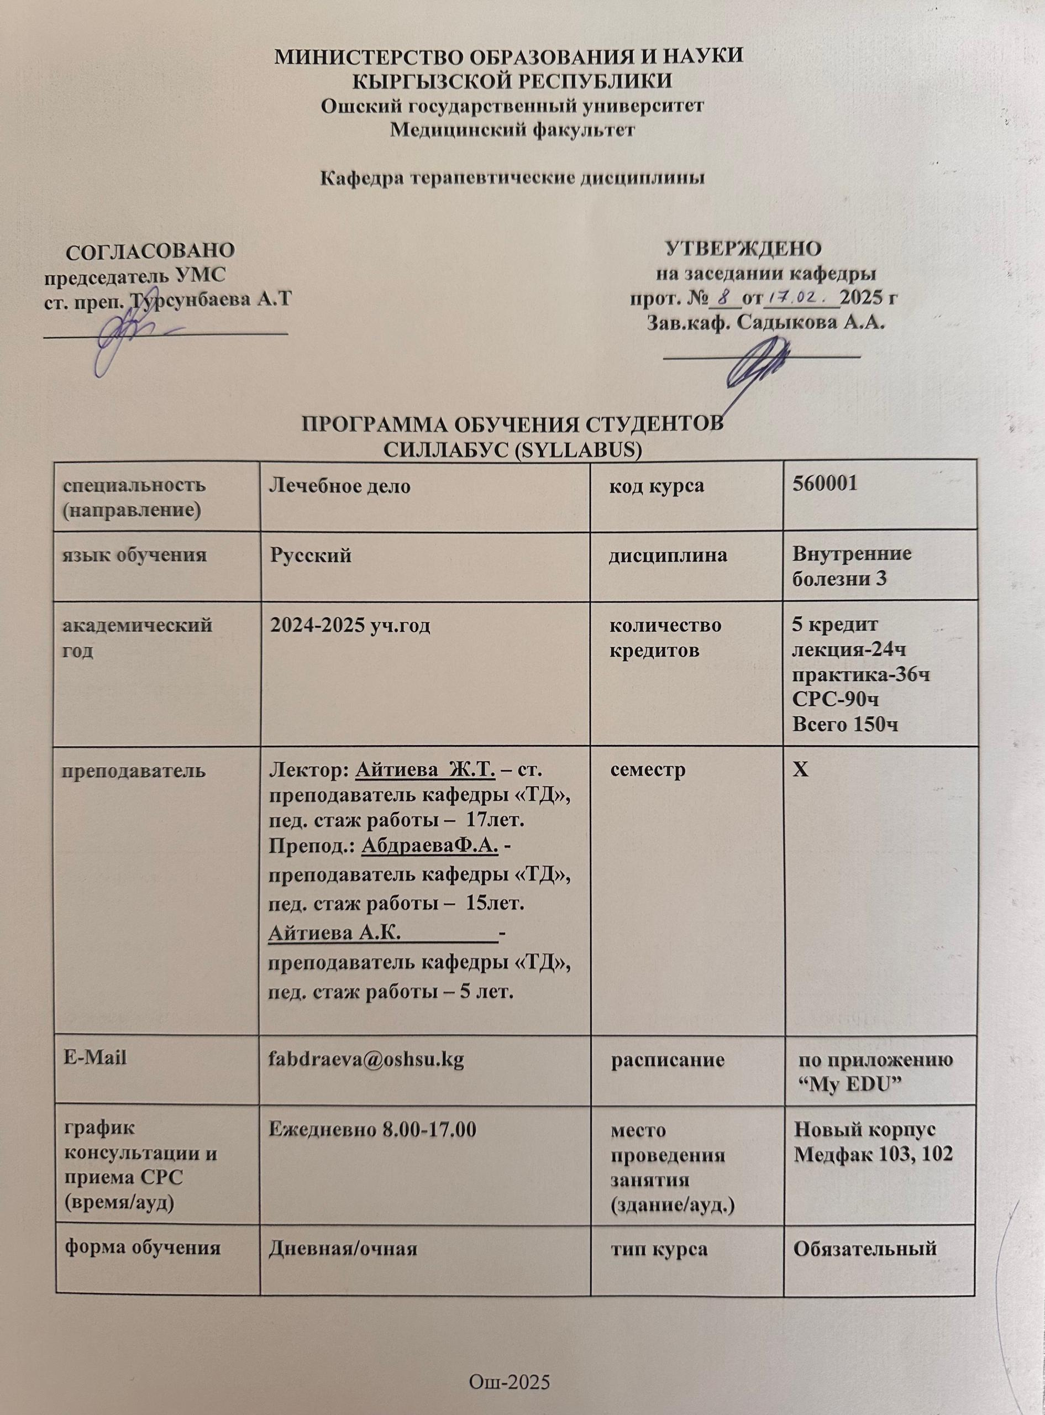

1. **Характеристика курса:**

Предмет учебной дисциплины «Внутренние болезни 3». Сбор и анализ информации

о состоянии здоровья пациента, обучение профессиональному алгоритму решения практических задач диагностики, лечения больных и профилактики заболеваний, навыкам профессионального врачебного поведения. Ведение медицинской документации

**2. Цель курса:**

Обучение студен­тов навыкам и умениям обследования больных с заболеваниями внутренних органов, постановки клинического диагноза; определения тактики  лечения при различных вариантах  заболеваний внутренних органов и их осложнениях; определение перспектив диагностики и лечения заболеваний внутренних органов.

|  |  |  |  |
| --- | --- | --- | --- |
| **Пререквизиты** | | - латинский язык  - биохимия  - биология  - нормальная анатомия  - патология  - фармакология | |
| **Постреквизиты** | | - хирургия  - акушерство-гинекология  - лор-болезни  - инфекционные болезни  - глазные болезни  - неврология | |
| **Со-реквизиты** (по необходимости) | |  | |
| **Результаты обучения дисциплины** | | | |
| РО (результат обучения) ООП | РО дисциплины | | Компетенции |
| РОооп-4- Способен к оценке морфофункциональных и физиологических состояний организма и выявлению патологических процессов для своевременной диагностики и лечения заболеваний взрослых и детей. | РОд- способен анализировать закономерности функционирования отдельных органов и систем, использовать знания анатомо-физиологических особенностей и умеет применять фундаментальные знания при оценке морфофункциональных и физиологических состояний организма для своевременной диагностики заболеваний и выявления патологических процессов. | | ПК-4 - способен и готов проводить патофизиологический анализ клинических синдромов, обосновывать патогенетический оправданные методы (принципы) диагностики, лечения, реабилитации и профилактики среди населения с учетом возрастно-половых групп; |
| РОооп-5: Способен интерпретировать результаты клинических, биохимических, микробиологических, иммунологических и инструментальных исследований при постановке диагноза. | РОд-2: способен выполнять основные лечебные мероприятия при наиболее часто встречающихся заболеваниях и состояниях у взрослого населения и умеет применить фундаментальные знания (анатомо-топографическое и гистофизиологическое обоснование) и основ физикального обследования. | | ПК-5 - способен и готов проводить и интерпретировать опрос, физикальный осмотр, клиническое обследование, результаты современных лабораторно-инструментальных исследований, написать медицинскую карту амбулаторного и стационарного больного взрослого и ребенка; |
|  |  | | ПК -14 – способен и готов к постановке диагноза на основании результатов биохимических и клинических исследований с учетом течения патологии по органам, системам и организма в целом. |
|  |  | | **ПК-15** - способен и готов анализировать закономерности функционирования отдельных органов и систем, использовать знания анатомо-физиологических особенностей, основные методики клинико-лабораторного обследования и оценки функционального состояния организма взрослого человека и детей, для своевременной диагностики заболеваний и патологических процессов; |
|  |  | | **ПК-16** - способен и готов использовать алгоритм постановки диагноза (основного, сопутствующего, осложнений) с учетом МКБ, выполнять основные диагностические мероприятия по выявлению неотложных и угрожающих жизни состояний; - лечебная деятельность. |

3. Календарно-тематический план лекционных и практических занятий

|  |  |  |  |  |  |  |
| --- | --- | --- | --- | --- | --- | --- |
| **№** | **неделя** | **название темы** | количество часов, баллов | | | |
| лекция | баллы | практ. занятие | баллы |
|  | Модуль 1 | | | | | |
| 1 | 1-нед | Дискинезия желчевыводящих путей и желчного пузыря. Холецистит. | 2ч | 5б | 2ч | **5б** |
| 2 | 2-нед | Синдром раздраженного кишечника. | 2ч | **5б** | 2ч | **5б** |
| 3 | 3-нед | Хронический панкреатит. | 2ч | **5б** | 2ч | **5б** |
| 4 | 4-нед | Жировой гепатоз печени. | 2ч | **5б** | 2ч | **5б** |
| 5 | 5-нед | НЯК. Болезнь Крона. | 2ч | **5б** | 2ч | **5б** |
| 6 | 6-нед | ОПН. Хроническая болезнь почек. | 2ч | **5б** | 2ч | **5б** |
| 7 | 7-нед | Амилоидоз почек. Нефротический синдром. | 2ч | **5б** | 2ч | **5б** |
| 8 | 8-нед | Лекарственная болезнь: Синдром Лайелла и Стивенсена-Джонсона.  Лекарственно индуцированный СКВ. | 2ч | **5б** | 2ч | **5б** |
|  | всего: |  | 16ч | 5б | 16ч | 5б |
|  | Модуль 2 | | | | | |
| 9 | 10-нед | Болезнь Бехтерева. |  |  | 2ч | **5б** |
| 10 | 11-нед | Системная склеродермия. |  |  | 2ч | **5б** |
| 11 | 12-нед | Дерматомиозит. |  |  | 2ч | **5б** |
| 12 | 13-нед | Системные васкулиты. Неспецифический аортоартериит. | 2ч | **5б** | 2ч | **5б** |
| 13 | 14-нед | Анемии. Железодефицитная анемия, В12-(фолиево)-дефицитная анемия. Аутоиммунная гемолитическая анемия. | 2ч | **5б** | 4ч | **5б** |
| 14 | 15-нед | Аутоиммунная тромбоцитопеническая пурпура. Гемофилия. Геморрагический васкулит. | 2ч | **5б** | 4ч | **5б** |
| 15 | 16-нед | Гемобластозы. Острые и хронические лейкозы. | 2ч | **5б** | 4ч | **5б** |
|  | всего: |  | 8ч | **5б** | 20ч | **5б** |
|  | итого: |  | 24ч | **5б** | 36ч | **5б** |

**4.Система оценки:**

Декларация об академической честности: Студенты, проходящие этот курс, должны подать декларацию, требующую от них соблюдать политику университета в отношении академической честности. Положение «Организация образовательного процесса в ОшГУ» А-2024-0001, 2024.01.03.2024

**Распределение баллов модулей**

|  |  |
| --- | --- |
| **1-модуль - 25 баллов** | **2-модуль – 25 баллов** |
| Лекция-5б  №1 текущий контроль- 5б  СРС-5б  №1 рубежный контроль-10б    Модуль №1 = Л+ТК+СРС+РК | лекция-5б  №2 текущий контроль- 5б  СРС-5б  №2 рубежный контроль-10б    Модуль №2 = Л+ТК+СРС+РК |
| итоговый экзамен – 50 баллов | |

**5. План организации СРС:**

|  |  |  |  |  |  |  |  |
| --- | --- | --- | --- | --- | --- | --- | --- |
| **№**  **п/п** | **Темы заданий** | **Задания на СРС и СРСП** | **К-во**  **Час** | **Форма контроля (по выбору студента)** | **Баллы** | **Литература** | **Срок**  **сдачи** |
|  | **Модуль 1** | | | | |  |  |
| 1 | **Тема 1.**  Постхолецистэктомический синдром. | 1. Дайте определение ПХЭС.  2. Перечислите основные причины синдрома.  3. Перечислите основные симптомы ПХЭС.  4. Расскажите о методах диагностики синдрома. 5. Расскажите о принципах лечения ПХЭС. | 5 | История болезни;  Презентация;  Видеоролик;  Реферат;  Творческая  работа. | 5 | Основ, допол. | 1- я |
| 2 | **Тема 2.**  Хронический эзофагит. | 1. Дайте определение хронического эзофагита.  2. Перечислите факторы риска ХЭ.  3. Основные патогенетические механизмы развития и прогрессирования ХЭ.  4. Основные диагностические критерии БЭБ.  5. Расскажите о принципах лечение ХЭ. | 5 | История болезни;  Презентация;  Видеоролик;  Реферат;  Творческая  работа. | 5 | Основ, допол. | 2-я нед |
| 3 | **Тема 3.**  Ахалазия пищевода. Пептическая язва. | 1.Дайте определение ахалазии кардии и пептической язвы.  2.Назовите основные симптомы ахалазии кардии и пептической язвы.  3. Какие лечебные мероприятия при ахалазии кардии и пептической язвы? | 5 | История болезни;  Презентация;  Видеоролик;  Реферат;  Творческая  работа. | 5 | Основ, допол. | 3-я |
| 4 | **Тема 4.**  Рак печени. | 1.Дайте определение рака печени.  2. Назовите основные этиологические факторы рака печени?  3. Назовите основные симптомы рака печени.  4. Расскажите о методах диагностики рака печени?  5. Какие лечебные мероприятия при рак печени? | 5 | История болезни;  Презентация;  Видеоролик;  Реферат;  Творческая  работа. | 5 | Основ, допол. | 3-я |
| 5 | **Тема 5.**  Острая лучевая болезнь. | 1.Дайте определение острой лучевой болезни.  2.Назовите основные симптомы острой лучевой болезни  3. Какие лечебные мероприятия при острой лучевой болезни? | 5 | История болезни;  Презентация;  Видеоролик;  Реферат;  Творческая  работа. | 5 | Основ, допол. | 4-я |
| 6 | **Тема 6.**  Функциональная диспепсия. ГЭРБ. | 1. Назовите основные причины функциональных диспепсии и ГЭРБ.  2. Объясните патогенез развития?  3. Расскажите классификацию.  4. Определите основные методы диагностики.  5. Расскажите лечение заболевание. | 5 | История болезни;  Презентация;  Видеоролик;  Реферат;  Творческая  работа. | 5 | Основ, допол. | 5-я |
| 7 | **Тема 7.**  ХБП. | 1. Расскажите причины смерти больных от ХБП.  2. Объясните причину развития ХБП.  3. Перечислите классификацию ХБП.  4. Расскажите основные симптомы ХБП.  5. Назовите принципы лечения ХБП. | 5 | История болезни;  Презентация;  Видеоролик;  Реферат;  Творческая  работа. | 5 | Основ, допол. | 6-я |
| 8 | **Тема 8.**  МКБ | 1.Рассмотрите этиологию и патогенез МКБ.  2.Рассмотрите современные подходы к профилактике МКБ.  3.Изучите критерии диагноза МКБ. | 5 | История болезни;  Презентация;  Видеоролик;  Реферат;  Творческая  работа. | 5 | Основ, допол. | 7-я нед |
| 9 | **Тема 9.**  Хронический гломерулонефрит | 1.Дайте определение ХГ.  2.Назовите основные симптомы и ее ослож­нения.  3. Какие лечебные мероприятия проводят при ХГ? | 5 | История болезни;  Презентация;  Видеоролик;  Реферат;  Творческая  работа. | 5 | Основ, допол. | 8-я |
|  |  | **Модуль 2** |  |  |  |  |  |
| 1 | **Тема 10.**  Реактивный артрит. | 1. Дайте определение РА.  2. Какие факторы способствуют развитию болезни?  3. Назовите основные симптомы РА.  4. Какие осложнения возникают при РА?  5. Назовите основные принципы лечения больных РА. | 5 | История болезни;  Презентация;  Видеоролик;  Реферат;  Творческая  работа. | 5 | Основ, допол. | 10-я |
| 2 | **Тема 11.** Остеопороз. | 1.Дайте определение остеопороза.  2. Классификация.  3.Назовите основные симптомы и ее ослож­нения.  4. Какие лечебные мероприятия проводят? | 5 | История болезни;  Презентация;  Видеоролик;  Реферат;  Творческая  работа. | 5 | Основ, допол. | 11я |
| 3 | **Тема 12.** Гранулематоз Вегенера. | 1.Дайте определение гранулематоза Вегенера.  2. Классификация.  3.Назовите основные симптомы и ее ослож­нения.  4. Какие лечебные мероприятия проводят? | 5 | История болезни;  Презентация;  Видеоролик;  Реферат;  Творческая  работа. | 5 | Основ, допол. | 12–я |
| 4 | **Тема 13.**  Узелковый полиартериит. Болезнь Такаясу. | 1. Дайте определение узелкого полиартериита.  2. Какие факторы способствуют развитию болезни?  3. Назовите основную локализацию поражения сосудов.  4. Какие осложнения возникают при Болезни Такаясу?  5. Назовите основные принципы лечения больных. | 5 | История болезни;  Презентация;  Видеоролик;  Реферат;  Творческая  работа. | 5 | Основ, допол. | 13-я нед |
| 5 | **Тема 14.**  Наследственный микросфероцитоз. | 1.Дайте определение наследственному микросфероцитозу.  2. Классификация.  3.Назовите основные симптомы и ее ослож­нения.  4. Какие лечебные мероприятия проводят? | 5 | История болезни;  Презентация;  Видеоролик;  Реферат;  Творческая  работа. | 5 | Основ, допол. | 14-я |
| 6 | **Тема 15.**  Дифференциальная диагностика геморрагических диатезов. | 1. Дайте определение ГД.  2. Перечислите наиболее частые клинические симптомы ГД.  4. Дифференциальная диагностика геморрагических высыпаний при ГД.  6. Раскройте диагностика ГД. | 5 | История болезни;  Презентация;  Видеоролик;  Реферат;  Творческая  работа. | 5 | Основ, допол. | 15-я нед |
| 7 | **Тема 16.**  Постгеморрагическия анемия | 1. Дайте определение постгеморрагическим анемиям.  3. Назовите основные причины возникновения заболевания.  4. Какие жалобы предъявляют больные ПГА?  5. Какие симптомы можно выявить при данном заболевании?  6. Назовите принципы лечения. | 5 | История болезни;  Презентация;  Видеоролик;  Реферат;  Творческая  работа. | 5 | Основ, допол. | 16-я нед |
| 8 | **Тема 17.**  Агранулацитоз. | 1. Дайте определение агранулацитоза.  2. Перечислите основные причину болезни  3.Назовите основные принципы лечения.  4. Перечислите основные группы лекарственных препаратов. | 5 | История болезни;  Презентация;  Видеоролик;  Реферат;  Творческая  работа. | 5 | Основ, допол. | 17-я нед |
| 9 | **Тема 18.**  ДВС синдром. | 1. Определите понятия ДВС синдрома.  2. Этиологическая структура ДВС синдрома.  3.Расскажите патогенез ДВС синдрома.  4. Объясните клинические проявления и патогенез основных синдромов при ДВС синдрома.  5. Классификация ДВС синдрома.  6. Инструментальные и лабораторные методы диагностики ДВС синдрома.  7. Схемы лечения ДВС синдрома с учетом стадии заболевания. | 5 | История болезни;  Презентация;  Видеоролик;  Реферат;  Творческая  работа. | 5 | Основ, допол. | 18-я нед |
|  | **Итого модуль 2** |  | **45ч** |  |  |  |  |
|  | **Всего:** |  | **90ч** |  | **5** |  |  |

**Календарно-тематический план для СРСПп**

|  |  |  |  |  |  |
| --- | --- | --- | --- | --- | --- |
| **№** | **тема** | **Задания на СРСПп** | **Часы** | **Оценочное средство** | **выполнение** |
| 1 | Интерстициальный нефрит | История болезни | 3 | УО | 6-нед |
| 2 | Апластическая анемия | Реферат | 3 | УО | 13-нед |
| 3 | Миеломная болезнь. | Видео-презентация | 3 | УО | 15-нед |
|  | Всего |  | 9ч |  |  |

**Календарно-тематический план для СРСПл**

|  |  |  |  |  |  |
| --- | --- | --- | --- | --- | --- |
| **№** | **тема** | **Задания на СРСПп** | **Часы** | **Оценочное средство** | **выполнение** |
| 1 | Хронические гепатиты | Обзор литературы | 3 | тестирование | 6-нед |
| 2 | Ангионевротические отеки | Обзор литературы | 3 | тестирование | 13-нед |
|  | Всего |  | 6ч |  |  |

**6. Политика курса:**

Организация учебного процесса осуществляется на основе кредитно-модульной системы соответственно требованиям, с применением модульно-рейтинговой системы оценивания успеваемости студентов с помощью информационной системы AVN.

Требования:

а) Обязательное посещение занятий;

б) Активность во время лекционных и практических занятий;

в) Подготовка к занятиям, к выполнению домашнего задания и СРС.

Недопустимо:

а) Опоздание и уход с занятий;

б) Пользование сотовыми телефонами во время занятий;

в) Несвоевременная сдача заданий.

Премиальные баллы складываются из активности на занятиях, выполнения внеаудиторной самостоятельной работы студентами, научной работы, посещаемости лекций.

Штрафные баллы складываются из баллов полученных за недобросовестность, неактивность, прогулы и пр.

**Премиальные баллы.**

Подготовка презентаций – 1 балла.

Изготовление стендов – 1 балла.

Изготовление таблиц: 1таблица – 1 балл.

Подготовка реферативных сообщений – 1 балл.

Систематическая активная работа в течение семестра на практических занятиях - 1 балла.

100% посещение лекций - 2 балла

Участие в работе СНО - 2 баллов

Подготовка доклада и выступление на студенческих конференциях - 3 баллов

Присутствие на заседании СНО -1 балла

**Штрафные баллы.**

Регулярные опоздания на занятия – 1 балл.

Пропуски лекций и занятий – 2 балл

Неуважительное отношение к медицинскому персоналу, больным, преподавателю – 2 балла.

Курение на территории лечебного учреждения – 2балла.

Неопрятный внешний вид, отсутствие халата, колпака, сменной обуви – 1 балл.

Порча кафедрального имущества - 2 баллов

Систематическая неподготовленность практическим занятиям – 2 балла.

Нарушение дисциплины занятий - 2 балл

**Отработка задолженностей**

Если студент пропустил занятие по уважительной причине, он имеет право отработать занятие для повышения своего текущего рейтинга.

Если пропуск по неуважительной причине или ответы студента неудовлетворительно, студент должен отработать занятие, но получить за него оценку с понижающим коэффициентом=0,5.

Если студент освобожден от занятия по Приказу ОшГУ, то ему начисляются

максимальные баллы, при условии выполнения обязательной работы, предусмотренные программой, положенные в этот день.

Если занятие выпало по уважительной причине у всей группы ( медосмотр, праздник и др.), то оперативно решается вопрос о перенесении всех баллов за этот день на другой день.

**Примечание:** студент может набрать премиальных баллов не более 10и штрафных баллов не более 10 (за семестр).

**7.Образовательные ресурсы:**

|  |  |
| --- | --- |
| *(используйте полную ссылку и укажите, где можно получить доступ к текстам/материалам)* | |
| **Электронные ресурсы** | 1. www.studmedlib.ru – электронная библиотека для студентов; 2. Электронная медицинская библиотека «Консультант вpaчa**»** [www.rosmedlib.ru](http://www.rosmedlib.ru); 3. <https://studfile.net/> файловый архив студентов; 4. <https://med.kg/> клинические протоколы минздрав КР. 5. [*www.plaintest.com*](http://www.plaintest.com) 6. [*www.booksmed.com*](http://www.booksmed.com) 7. [*www.bankknig.com*](http://www.bankknig.com) 8. [*www.wedmedinfo.ru*](http://www.wedmedinfo.ru) 9. [*www.spr.ru*](http://www.spr.ru) |
| **Электронные учебники** | *1) Внутренние болезни (*[*https://www.studentlibrary.ru/*](https://www.studentlibrary.ru/)*) под ред. Моисеева В.С., Мартынова А.И., Мухина Н.А. 2019 том 1.*  *2) Внутренние болезни Маколкин В.И., Овчаренко С.И. 2014г*  *(*[*https://vk.com/doc142000771_323819115?hash=dvGdlYVtzmzXgRg7wZ8oporN1KbrwFrNYjlxzbkGi74*](https://vk.com/doc142000771_323819115?hash=dvGdlYVtzmzXgRg7wZ8oporN1KbrwFrNYjlxzbkGi74)*)*   1. [***www.rosmedlib.ru***](http://www.rosmedlib.ru) 2. *3) Клиническая фармакология: национальное руководство / Под ред. Ю. Б. Белоусова, В. Г. Кукеса, В. К. Лепахина, В. И. Петрова. - М. : ГЭОТАР-Медиа, 2014. - 976 с.* |
| **Специальное программное обеспечение** | **Димедус** |
| **Нормативно-правовые акты** | *Клинические протоколы минздрав КР* |
| **Учебники (библиотека)** | **Основная литература:**   1. Внутренние болезни: учебник Моисеев С.В. Мартынова А.И. 2019, Москва 2. Внутренние болезни: тесты и ситуационные задачи. Маколкин В.И., Овчаренко С.И. 2014, Москва 3. Внутренние болезни Маколкин В.И. 2013, Москва   4.Клиническая фармакология: учебник Под ред. В. Г. Кукеса. М. : ГЭОТАР-Медиа, 2013. - 1056 с. 2013, М. : ГЭОТАР-Медиа,  **Дополнительная литература:**   1. Диагностика болезней внутренних органов в 6-ти томах Окороков А.Н. 2006, Москва, Медицинская литература 2. Избранные лекции по клинической ревматологии 3. В.А.Насоновой, Н.В. Бунчука 2001, Москва, Медицина 4. Клиническая гастроэнтерология Григорьев П.Я., Яковенко А.В. 2001, Москва, МИА 5. Пульмонология Чучалин А.Г. 2007 Москва 6. Рациональная фармакотерапия с основами клинической фармакологии: учеб. пособие и руководство для студ. мед. ВУЗов и врачей А. И. Бекетов. Симферополь, 2010 (2013). |

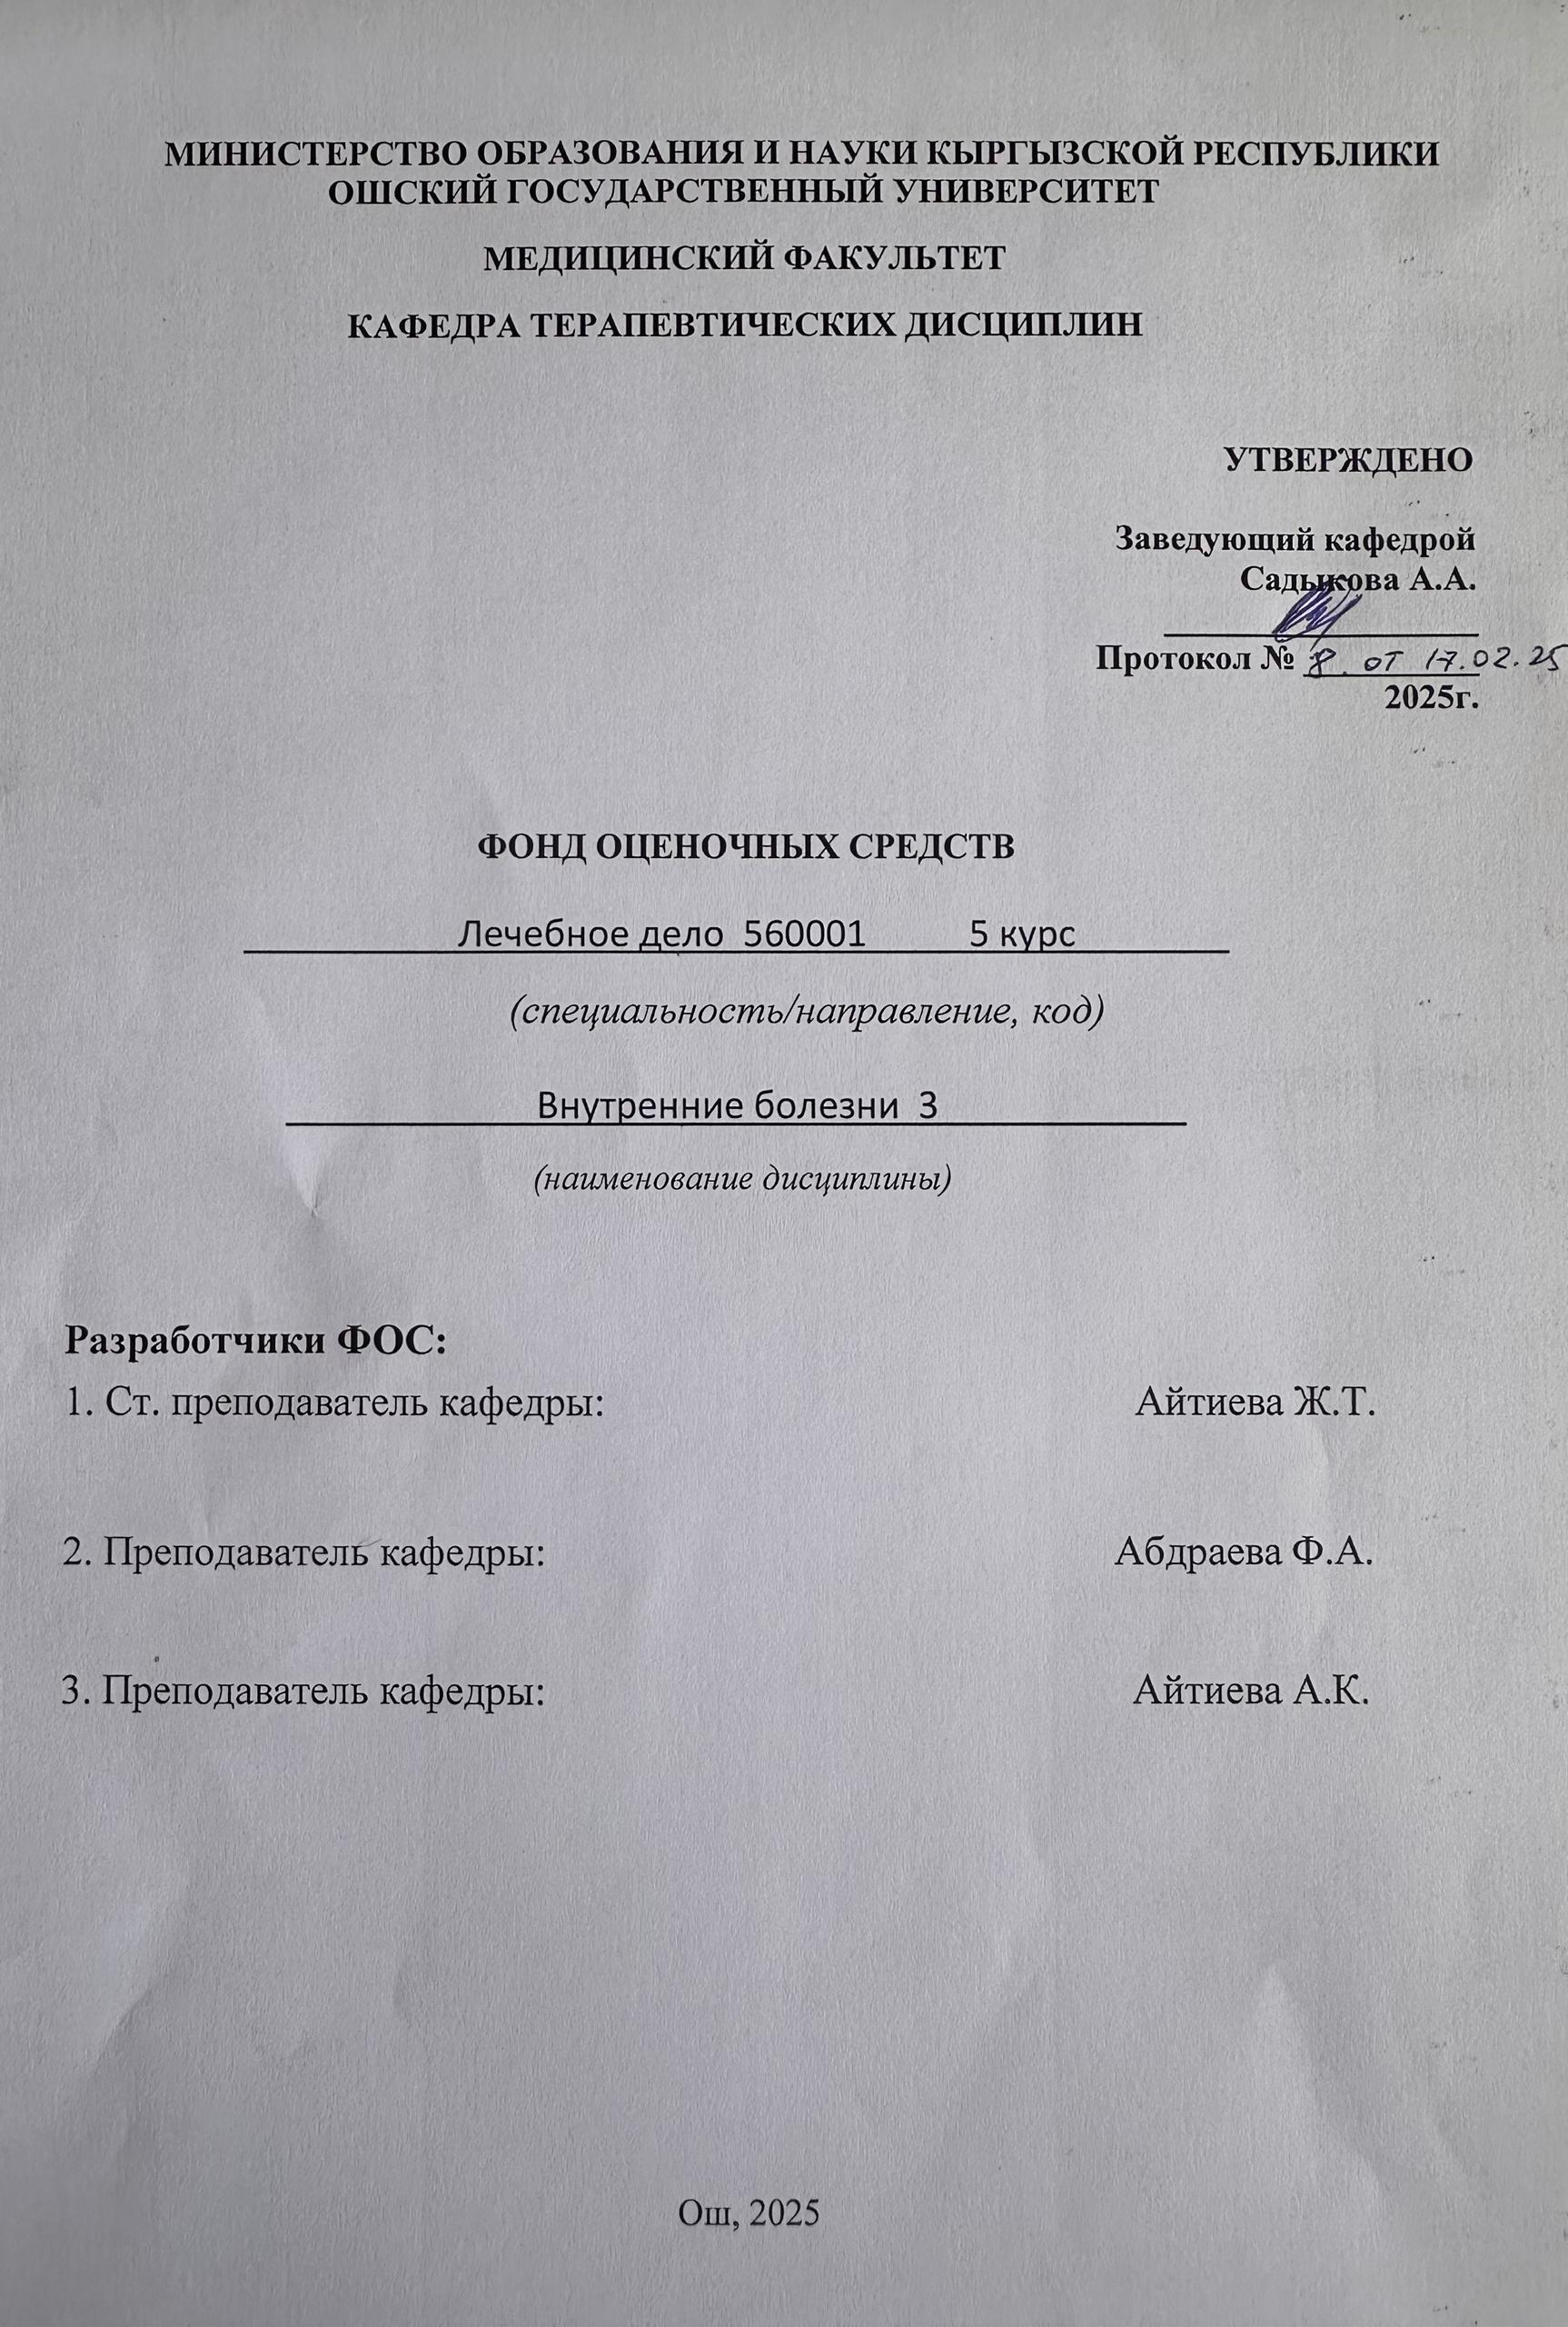

**Фонд оценочных средств текущих, рубежных контролей**

|  |  |  |  |  |
| --- | --- | --- | --- | --- |
| **№** | **Формы оценочных средств** | **Деятельность/**  **Задания** | **Критерии оценивание** | **Шкала оценивания** |
| *1.* | *Устный опрос* | *В соответствие методическому указанию*  *(прилагается)* | *Приложение 1* | 5б |
| *2.* | *Тестирование* | *В соответствие банку тестовых заданий с вариантами* | *Приложение 2* | 5б |
| *3.* | *Заполнение контрольных карт, немых схем, кроссвордов и таблиц* | *В соответствие методическому указанию (прилагается)* | *Приложение 3* | *5б* |
| *4.* | *Презентация* | *В соответствие перечню тем для УИРС, НИРС и СРС* | *Приложение 4* | 5б |
| *5.* | *Реферат* | *В соответствие перечню тем для УИРС, НИРС и СРС.* | *Приложение 5* | 5б |
| 6. | *Написание истории болезни* | *В соответствие перечню тем для СРС.* | *Приложение 6* | 5б |
| 7. | *Решение ситуационных задач* | *В соответствие банку ситуационных задач* | *Приложение 7* | 5б |
| 8. | *Практические навыки с муляжом* | *В соответствие методическому указанию (прилагается)* | *Приложение 8* | Да/нет |
| 9. | *Ролевая игра «Врач и пациент»* | *В соответствие методическому указанию (прилагается)* | *Приложение 9* | 5б |
| 10 | *Творческая работа* | *В соответствие перечню тем для СРС.* | *Приложение 10* | 5б |
| 11 | *Видеоролик* | *В соответствие перечню тем для СРС.* | *Приложение 11* | 5б |

**КРИТЕРИЙ ОЦЕНИВАНИЯ ПО ДИСЦИПЛИНЕ**

**«Внутренние болезни 3»**

|  |  |  |  |
| --- | --- | --- | --- |
| **№** | **Вид деятельности** | **Определение** | **Примечание** |
| 1. | Устный опрос и собеседование | - Ответы каждого студента по изучаемой теме, проблеме;  -Ответы на уточняющие вопросы в фронтальном и горизонтально направлении и во взаимосвязи (расчленение изучаемого материала по форме и содержанию, взаимозависимость и взаимовлияние элементов темы);  - Поурочный балл (полнота ответов по теме, на вопросы, активность на занятии); |  |
| 2 | Тестовый контроль | Метод оценки полученных знаний (исходный, текущий, итоговый), использующий стандартизированные вопросы и задачи (тесты) |  |
| 3. | Доклад,  сообщение,  презентация | Самостоятельная работа студента (СРС) в виде публичного выступления, доклада с применением подготовленных самостоятельно или под руководством преподавателя учебно-методических материалов (плакаты, схемы, таблицы, аудио и видеоматериалы и т.п. ) |  |
| 4. | Конспектирование учебной литературы по вопросам практического занятия | Краткое изложение содержания какой – либо или определенной информации полученной из того или иного источника. |  |
| 5. | Решение ситуационных задач | Работа позволяющая анализировать, обобщать материал с формирование конкретных выводов |  |
| 6. | Ролевая игра «Врач и пациент» | Словестная деятельность группы под управлением преподавателя целью решения учебных и профессиональных ориентировочных задач путем игрового моделирования реальной проблемной ситуации |  |
| 7. | Решение задач | Процесс проведения действий или мыслительных операций, направленных на достижение цели, заданной в рамках проблемной ситуации |  |
| 8 | Практические навыки с муляжом | Средство поверки сформулированности компетенции обучающихся в результате освоения дисциплины |  |
| 9 | Творческая работа | Творческая работа представляется в виде муляжей органов, с иллюстрацией механизмов развития заболеваний с использованием любых материалов. |  |

**КРИТЕРИИ ОЦЕНИВАНИЯ**

**ПО ДИСЦИПЛИНЕ «Внутренние болезни 3»**

**Приложение 1**

|  |  |  |  |
| --- | --- | --- | --- |
| **№** | **Вид деятельности** | **Критерий оценивания** | **Баллы** |
| 1. | **Устный опрос и собеседование** | Развернутый ответ студента должен представлять собой связное, логически последовательное сообщение на заданную тему, показывать его умение применять определения, правила в конкретных случаях.  При оценке ответа студента надо руководствоваться следующими **критериями**, учитывать:  *1) полноту и правильность ответа;*  *2) степень осознанности, понимания изученного.*  **5 балл** ставится, если студент правильно и полно озвучил ответ на поставленный вопрос, четко и последовательно апеллировал основными понятиями дисциплины при освещении конкретной темы.  **4 балл** ставится студенту, если он дает четкие ответы на поставленные вопросы, владеет понятийным аппаратом конкретной тематики, однако допускает несущественные ошибки в ответе на поставленные вопросы в рамках изучаемой темы.  **3 балл** заслуживает студент с трудом ориентирующийся в понятиях и терминологии изученной темы, отвечает на вопросы не полно и поверхностно.  **0 балл** ставится в том случае, если учащийся совсем не ориентируется в изучаемом вопросе, не может сформировать ответы на вопросы темы, не знает понятия и термины. | 5б |

**Приложение №2**

|  |  |  |  |
| --- | --- | --- | --- |
| **№** | **Вид деятельности** | **Критерий оценивания** | **Баллы** |
| 1. | Тестовый контроль | • Правильность ответа или выбора ответа,  • Скорость прохождения теста,  • Наличие правильных ответов во всех проверяемых темах (дидактических единицах) теста.  •  Общее количество баллов по тесту равняется количеству вопросов. При наличии 10 вопросов в тесте, за каждый правильный ответ 3 балла.  • Общее количество вопросов принимается за 100 %, оценка выставляется по значению соотношения правильных ответов к общему количеству вопросов в процентах.  -9 – 10 правильных ответов – 5б  -7 – 8 правильных ответов – 4б  -5 – 6 правильных ответов – 3б  -3 – 4 правильных ответов – 2б  -0 – 2 правильных ответов – 0б | 5б |

**Приложение №3**

|  |  |  |  |
| --- | --- | --- | --- |
| **№** | **Вид деятельности** | **Критерий оценивания** | **Баллы** |
| 3. | Заполнение контрольных карт, немых схем, кроссвордов и таблиц | 1. 90-100%-е выполнение (для закрепления пройденного нового занятия)-5б 2. 80-90% выполнение-4б 3. 70-80% выполнение -3б 4. 60-70% выполнение 2б 5. 60% выполнение 1б 6. Меньше 50% 0б | 5б |

**Приложение №4**

|  |  |  |  |
| --- | --- | --- | --- |
| 1. **Правила создания презентаций** | | | |
| 1. Перед созданием презентации на компьютере важно определить:  - назначение презентации, ее тему – студент должен понять то, о чем собирается рассказывать;  - примерное количество слайдов - слайдов не должно быть много, иначе они будут слишком быстро меняться, и времени для осмысления у слушателей не останется;  - как представить информацию наиболее удачным образом; - содержание слайдов; - графическое оформление каждого слайда.  2. Этапы создания презентации**:**  1. Планирование презентации - определение целей, формирование структуры и логики подачи материала.  2. Составление сценария - логика, содержание.  3. Разработка дизайна презентации – определение соотношения текстовой и графической информации.  4. Проверка и отладка презентации. | | | |
| **4. Критерии оценки** | | | |
| **Критерии** | **5б.** | **4б.** | **3б.** |
| Решение проблем | Сформирована проблема, проанализированы ее причины. Проанализированы результаты с позицией на будущее. | Отсутствует система описания основной деятельности. | Отсутствуют сведения о исследуемой теме. |
| Реализация задач основной деятельности | Поставлены задачи. Четко и поэтапно раскрыты задачи по изучению исследуемой темы. | Отсутствует система в описании темы исследования. | Разрозненные сведения о деятельности. |
| Иллюстрированный материал | Иллюстрации соответствуют содержанию, дополняет информацию о теме исследования | Повторяет информацию о теме. | Иллюстраций мало. |
| Выводы | Логичны, интересны, обоснованы, соответствуют целям и задачам. | В основном соответствуют цели и задачам. | Отсутствуют или не связаны с целью и задачами сам результат работы. |
| Оригинальность и логичность построения работы | Работа целостна и логична, оригинальна. | Логика изложения нарушена. | В работе отсутствуют собственные мысли. |
| Общее впечатление об оформлении презентации | Оформление логично, эстетично, не противоречит содержанию презентации. | Стиль отвлекает от содержания, презентации. | Нет единого стиля. |

**Приложение №5**

**Реферат**

**Реферат** – краткая запись идей, содержащихся в одном или нескольких источниках, которая требует умения сопоставлять и анализировать различные точки зрения. Реферат – одна из форм интерпретации исходного текста или нескольких источников. Поэтому реферат, в отличие от конспекта, является новым, авторским текстом. Новизна в данном случае подразумевает новое изложение, систематизацию материала, особую авторскую позицию при сопоставлении различных точек зрения.

Реферирование предполагает изложение какого-либо вопроса на основе классификации, обобщения, анализа и синтеза одного или нескольких источников.

Специфика реферата (по сравнению с курсовой работой):

• не содержит развернутых доказательств, сравнений, рассуждений, оценок,

• дает ответ на вопрос, что нового, существенного содержится в тексте.

**Структура реферата:**

1) титульный лист;

2) план работы с указанием страниц каждого вопроса, подвопроса (пункта);

3) введение;

4) текстовое изложение материала, разбитое на вопросы и подвопросы (пункты, подпункты) с необходимыми ссылками на источники, использованные автором;

5) заключение;

6) список использованной литературы;

7) приложения, которые состоят из таблиц, диаграмм, графиков, рисунков, схем (необязательная часть реферата).

Приложения располагаются последовательно, согласно заголовкам, отражающим их содержание.

Реферат оценивается преподавателем, исходя из установленных кафедрой показателей и критериев оценки реферата.

Реферат должен быть написан от руки, не менее12 страниц включая титульный лист, план и литературы.

**Защита реферата**

На защиту реферата отводится 5 – 10 минут, вместе с вопросами комиссии.

На защите оценивается:

* Удачно ли устное выступление (культура речи, манера, использование наглядных средств, удержание внимания), прозвучала основная идея реферата, какие задачи были поставлены и как они были реализованы.
* Как учащийся ориентируется в материале, и отвечает на вопросы (полнота, аргументированность, убедительность и т.д.)
* Проведена ли исследовательская работа, каковы ее результаты, чем они обоснованы.

На основе устного выступления и дополнительных вопросов ставится итоговая оценка за реферата.

|  |  |
| --- | --- |
| **Баллы** | **Характеристики работы студента** |
| 5б | -студент глубоко и всесторонне усвоил проблему;  - уверенно, логично, последовательно и грамотно его излагает;  - опираясь на знания основной и дополнительной литературы, тесно привязывает усвоенные научные положения с практической деятельностью;  - умело обосновывает и аргументирует выдвигаемые им идеи;  - делает выводы и обобщения;  - свободно владеет понятиями |
| 4б | - студент твердо усвоил тему, грамотно и по существу излагает ее, опираясь на знания основной литературы;  - не допускает существенных неточностей;  - увязывает усвоенные знания с практической деятельностью;  - аргументирует научные положения;  - делает выводы и обобщения;  - владеет системой основных понятий |
| 3б | - тема раскрыта недостаточно четко и полно, то есть студент освоил проблему, по существу излагает ее, опираясь на знания только основной литературы;  - допускает несущественные ошибки и неточности;  - испытывает затруднения в практическом применении знаний;  - слабо аргументирует научные положения;  - затрудняется в формулировании выводов и обобщений;  - частично владеет системой понятий |
| 0-2б | - студент не усвоил значительной части проблемы;  - допускает существенные ошибки и неточности при рассмотрении ее;  - испытывает трудности в практическом применении знаний;  - не может аргументировать научные положения;  - не формулирует выводов и обобщений;  - не владеет понятийным аппаратом |

**Приложение №6**

**КРИТЕРИИ ОЦЕНКИ ИСТОРИИ БОЛЕЗНИ**

**«отлично»** – история болезни отражает умения студента собрать полноценный анамнез, выявить и  изучить дополнительные жалобы пациента, не имеющие отношения к основному заболеванию, что бы заподозрить сопутствующие заболевания или обосновать в дальнейшем их наличие. Правильно проводит объективное исследование пациента, включая специфические симптомы конкретного заболевания и тех заболеваний, с которыми предстоит проводить дифференциальную диагностику, умеет обнаружить при физикальном исследовании отклонения от нормы и в дальнейшем, при обосновании диагноза, использовать эти данные для формулирования диагноза в соответствие с имеющейся классификацией. Последовательно составляет план обследования и умеет обосновать назначения тех или иных методов лабораторной и инструментальной диагностики, расшифровывая при этом каждый диагностический тест, используя предполагаемые изменения для проведения дифференциальной диагностики (с пятью заболеваниями). Назначает план лечения (в том числе и предоперационную подготовку и послеоперационное ведение), исходя из современных подходов к рациональной фармакотерапии и современных методов оперативного лечения, включая и малоинвазивные технологии, определяет профилактику заболевания и прогноз, в том числе и для трудоспособности, а также планирует реабилитацию. Придерживается правильной формы написания дневника курации с ежедневной коррекцией лечения и назначения дополнительных методов обследования при необходимости. Умеет формировать эпикриз с включением результатов обследования и лечения, рекомендаций по дальнейшему ведению. Использует для написания истории болезни не менее пяти источников литературы или электронных носителей информации, в том числе и монографии по конкретным заболеваниям, оформляет список литературы по требованиям ГОСТ.

**«хорошо»** - студент обладает хорошими практическими умениями: знает методику выполнения практических навыков недостаточно точно, применяет на практике тот или иной диагностический прием при проведении объективного исследования конкретного пациента, но с ошибками; планирует комплекс дополнительной диагностики в недостаточно полном объеме, допускает ошибки в формулировке диагноза или не владеет современными классификациями; допускает несущественные ошибки в назначении плана лечения, недооценивает прогноз, недостаточно точно ориентируется в методах профилактики и постгоспитальной реабилитации пациента.

**«удовлетворительно**» - студент обладает удовлетворительными практическими умениями: знает основные положения методики выполнения практических навыков, но выполняет диагностические манипуляции с грубыми ошибками, ухудшающими информативность исследования в значительной степени; назначает комплекс дополнительной диагностики в неполном объеме, без учета дифференциальной диагностики; формулирует диагноз не полностью, без учета всех осложнений и современных классификаций, назначает план лечения с ошибками, которые после собеседования может исправить, плохо ориентируется в возможных вариантах хирургического лечения, не может определить прогноз и планировать реабилитацию пациента.

**«неудовлетворительно»** - студент не обладает достаточным уровнем практических умений (не знает и не умеет применить методики выполнения различных диагностических мероприятий, не умеет планировать дополнительное обследование, не может сформулировать правильный диагноз, не ориентируется в методах и способах лечения или допускает грубые ошибки, не знает профилактики и прочее).

**Критерии оценки истории болезни**

|  |  |  |  |  |
| --- | --- | --- | --- | --- |
| Критерии | 5б «отл» | 4б «хор» | 3б «удов» | 0-2б «неуд» |
| Правильность описания жалоб и анамнеза болезни | Все вопросы освещены точно | Есть отдельные неточности в описании жалоб и анамнеза болезни | Данные жалоб и анамнеза изложены с серьезными упущениями | Жалобы и анамнез изложены неправильно |
| Правильность освещения объективных данных заболевания | Объективные данные освещены точно | Есть отдельные неточности в описании объективных данных | Объективные данные отражены с серьезными упущениями | Объективные данные отражены неправильно |
| Правильность описания и интерпретации дополнительных методов исследования, отражение принципов лечения с позиции доказательной медицины | Описаны и интерпретированы все необходимые дополнительные методы исследования, отражены принципы терапия с позиции доказательной медицины | Есть отдельные неточности в описании, интерпретации дополнительных методов исследования и принципов терапии с позиции доказательной медицины | Дополнительные методы исследования описаны и интерпретированы с серьезными упущениями. Принципы терапии отражены, но не имеют доказательную базу | Дополнительные методы исследования описаны и интерпретированы неправильно. Не отражены принципы терапии |
| Наличие в списке литературы основных источников, освещающих современное состояние вопроса (монографии, периодическая литература) | Полный список источников, отражающих современное состояние вопроса | Неполный список источников, отражающих современное состояние вопроса | Список включает устаревшие источники, не отражающие современного состояния вопроса | Нет списка |
| Ответы на контрольные вопросы | Всесторонние и глубокие знания материала | Знание материала темы, но мелкие неточности в ответах | Ответы получены на 1 из 3-х вопросов | Не ответил на вопросы |

**Приложение №7**

**Схема оценивания ситуационных задач**

|  |  |
| --- | --- |
| **Критерии** | **Количество баллов и показатели оценивания** |
| Понимание представленной информации (задачи) | **5б.** – выявленная проблема полностью соответствует условиям, обозначенным в задаче; **3-4б.** – проблема, обозначенная в задаче, выявлена, но не в полной мере соответствует условиям, представленным в задаче; **0-2б.** – проблема выявлена неверно. |
| Предложение  способа решения проблемы | **5б.** – учащийся определил все данные, необходимые для решения задачи, в случае их недостаточности осуществил самостоятельный поиск информации; **3-4б.** – учащийся использует все данные, которые приведены в содержании задачи, но в случае их недостаточности не осуществил поиск необходимой информации; **0-2б.** – данных, необходимых для решения задачи, недостаточно. |
| Обоснование способа решения проблемы (своего выбора) | **5б.** – этапы решения задачи последовательны, нет ошибок в решении; **3-4б.** – этапы решения задачи последовательны, но допущены ошибки в решении; **0-2б.** – последовательность этапов и путь решения задачи неверный. |
| Аргументация способа решения задачи | **5б.** – предложены несколько способов решения, но выбран наиболее рациональный, что аргументировано студентом; **3-4б.** – предложен один способ решения, выбор аргументирован; **0-2б.** – не предлагается способа решения задачи. |
| Предложение альтернативных вариантов | **5б.** – ответ полный и правильный; **3-4б.** – ответ правильный, но не полный; **0-2б.** – ответ неправильный. |

**Шкала оценивания ситуационных задач**

|  |
| --- |
| Критерии оценивания: |
| Оценка **«отлично»** выставляется, если задача решена полностью, представленное решение обоснованно и аргументировано, получен правильный ответ. |
| Оценка **«хорошо»** выставляется, если задача решена полностью, но нет достаточного обоснования, решение не аргументировано. |
| Оценка **«удовлетворительно»** выставляется, если задача решена частично, нет достаточного обоснования, решение не аргументировано. |
| Оценка **«неудовлетворительно»** выставляется, если решение неверно или отсутствует. |

**Приложение №8**

**Шкала оценивания сформированности компетенций**

**(практических навык)**

**«Неудовлетворительно**» **0-2б** - Компетенция не развита. Студент не владеет необходимыми знаниями и навыками и не старается их применять. Не достигнут базовый уровень формирования компетенции.

**«Удовлетворительно» 2-3б** - Компетенция недостаточно развита. Студент частично проявляет знания и навыки, входящие в состав компетенции. Пытается, стремится проявлять нужные навыки, понимает их необходимость, но у него не всегда получается. Достигнут только базовый уровень формирования компетенции.

**«Хорошо»** - **3-4б** -Студент владеет знаниями, проявляет соответствующие навыки в практических ситуациях, но имеют место некоторые неточности в демонстрации освоения материала. Достигнут повышенный уровень формирования компетенции.

**«Отлично» 5б-** Студент всесторонне и глубоко владеет знаниями, сложными навыками, способен уверенно ориентироваться в практических ситуациях. Достигнут высокий уровень формирования компетенции.

**Приложение №9**

**Ролевая игра**

по дисциплине«Внутренние болезни 3»

**1 Тема «ХОБЛ»**

**2 Концепция игры** Консультация врача

**3 Роли: Врач и пациент**

**Критерии оценки:**

* **оценка «отлично» «5б»** выставляется студенту, если студент смог во время игры полностью раскрыть суть заболевания, собрать тщательный анамнез, правильно и полностью назначить необходимые лабораторные и инструментальные методы исследования, правильно и обоснованно предписать лечение больному с указанием доз препаратов, правильно объяснить режим и питание больному;
* **оценка «хорошо» «4б»** выставляется студенту, если студент смог во время игры раскрыть суть заболевания, собрать анамнез, правильно назначить необходимые лабораторные и инструментальные методы исследования, предписать лечение больному с указанием доз препаратов, правильно объяснить режим и питание больному;
* **оценка «удовлетворительно» «3б»** выставляется студенту, если студент смог во время игры невольностью раскрыть суть заболевания, собрать анамнез, правильно назначить необходимые лабораторные и инструментальные методы исследования, предписать лечение;
* **оценка «неудовлетворительно» «0-2б»** выставляется студенту, если студент не смог во время игры раскрыть суть заболевания, собрать анамнез, правильно назначить необходимые лабораторные и инструментальные методы исследования, предписать лечение.

**Приложение №10**

**Требования к творческой работе**

Студент в течение семестра должен выполнить 1 творческую работу, выбрав одну из предложенных тем.

Творческая работа представляется в виде муляжей органов, с иллюстрацией механизмов развития заболеваний с использованием любых материалов.

Выполнение творческой работы дает студенту возможность выбора вида работы

**Критерии оценивания творческой работы**

|  |  |  |  |  |  |  |  |  |  |  |  |  |  |  |  |  |  |  |  |  |  |  |  |  |
| --- | --- | --- | --- | --- | --- | --- | --- | --- | --- | --- | --- | --- | --- | --- | --- | --- | --- | --- | --- | --- | --- | --- | --- | --- |
| |  |  |  |  | | --- | --- | --- | --- | | Для авторов творческих р | Критерии | Обоснование критериев | Баллы | | Содержание | Понимание задания | - Работа демонстрирует точное понимание задания  - Включены материалы, не имеющие непосредственного отношения к теме  - собранная информация не анализируется и не оценивается. | 5б | | Соответствие заданию | - Полное соответствие,  приводятся конкретные факты и примеры  - Содержание соответствует заданию, но не все аспекты раскрыты  - Содержание не относится в рассматриваемой проблеме | 5б | | Логика изложения информации | - Логичное изложение материала  - Нарушение логики  - Отсутствие логики | 5б | | Творчество и самостоятельность работы | Творчество | - Работа и форма её представления является авторской, интересной  - В работе есть элементы творчества, отдельные «находки», «изюминки»  - Обычная, стандартная работа | 5б | | Самостоятельность | - Вся работа выполнена самостоятельно в главном  - Автор работы получил одну-две консультации учителя  - Работа была проверена учителем заранее, сделаны существенные изменения в содержании. | 5б | | Авторская оригинальность | - Уникальная работа. Содержится большое число оригинальных, изобретательных примеров  - В работе присутствуют авторские находки  - Стандартная работа, не содержит авторской индивидуальности | 5б | |

**Приложение №11**

**Требования к видеоролику:**

1. Формат  видео: DVD, MPEG4.

2. Минимальное разрешение видеоролика – 720x480 (12:8 см).

3. Продолжительность видеоролика – от 2 до 5 минут**.**

4. Видеоролики должны быть оформлены информационной заставкой с именем автора (номер группы, название факультета, название видеоролика, с общей длительностью видеоролика).

5. Использование при монтаже и съёмке видеоролика специальных программ и инструментов – на усмотрение участника.

7. Участники сами определяют жанр видеоролика

8. В ролике могут использоваться фотографии.

9. Не принимаются ролики рекламного характера, оскорбляющие достоинство и чувства других людей, не укладывающиеся в тематику конкурса.

**7. КРИТЕРИИ ОЦЕНОК**

|  |  |  |  |
| --- | --- | --- | --- |
| *Параметры оценивания презентации ученика* | *Критерии оценивания* | *Максимальное количество баллов* | |
| Содержание | -   соответствие работы заявленной теме;  - креативность видеоролика (новизна идеи, оригинальность, гибкость мышления);  - информативность. | 5  5  5 | 5б |
| Оформление | - качество видеосъемки;  -уровень владения специальными  средствами  -эстетичность работы.; | 5  5  5 | 5б |
| Грамотность | - Нет орфографических и пунктуационных ошибок.  - Информация дается точная, полезная и интересная.  - Есть ссылки на источники информации. | 5  5  5 | 5б |
| **Всего** |  | **5б** | **5б** |
| 4-5 баллов оценивается как «отличная работа»  3-4 баллов оценивается как «хорошая работа» | | | |

**Формы сдачи СРС**

1.Реферат.

2. Презентация.

3.Творческая работа (макеты 3-D модели органов)

4. Видеоролик на тему.

5. История болезни по теме со справкой о дежурстве.

**Лист сдачи СРС**

|  |  |  |
| --- | --- | --- |
| Вид | Темы СРС | Отметка препод |
| 1.Реферат |  |  |
| 2. Презентация |  |  |
| 3. Творческая работа (макеты 3-D модели органов) |  |  |
| 4. Видеоролик на тему |  |  |
| 5. История болезни |  |  |

**Телеграмм канал: кафедра терапевтических дисциплин.**

**Эл.почта: kafedravb2@list.ru**